**Проект местных инициатив**

**Благоустройство территории кладбища в ст-це Григорьевской Северского района**

**Обустройство кладбищ и постоянный уход за захоронениями наших предков – это ответственная работа, а ее решение – благородное дело, как для власти, так и для всех граждан. Актуален данный вопрос и в нашей ст-це Григорьевской.**

Действующее Григорьевское кладбище не имеет ограждения. На территории кладбища находится объект культурного наследия регионального значения.

То, что территория кладбища не ограждена, придает погосту унылый неопрятный вид. Площадь кладбища 10 556 кв. м. На территорию кладбища беспрепятственно заходят животные, ломают оградки могилок, наносят материальный ущерб. Неопрятный вид производит грустное впечатление.

Описание проблемы, на решение которой направлен проект: «Устройство ограждения территории кладбища в ст-це Григорьевской Северского района» находится на данном этапе в неудовлетворительном состоянии, ограждение частично отсутствуют, что приводит к очень серьезным неблагоприятным последствиям. Проблема для жителей ст-цы Григорьевской и поселения в целом достаточно серьезная, требует неотлагательного решения. В целях сохранности и увековечения вышеуказанного объекта необходимо произвести благоустройство кладбища, в том числе установку ограждения. Но несмотря на то, что, благоустройство является одной из самых важных задач, самостоятельно решить данную проблему невозможно из-за нехватки бюджетных средств. Согласно расчетам (коммерческим предложениям) на ограждение кладбища необходимо 1500,0 тыс.руб. В результате было принято решение участвовать в проекте. На собрании граждан было принято решение о благоустройстве кладбища. Участники собрания определились, что нужно заявляться в программу «Поддержка местных инициатив». Ведь этот вопрос имеет непосредственное отношение и к нравственному воспитанию молодого поколения.

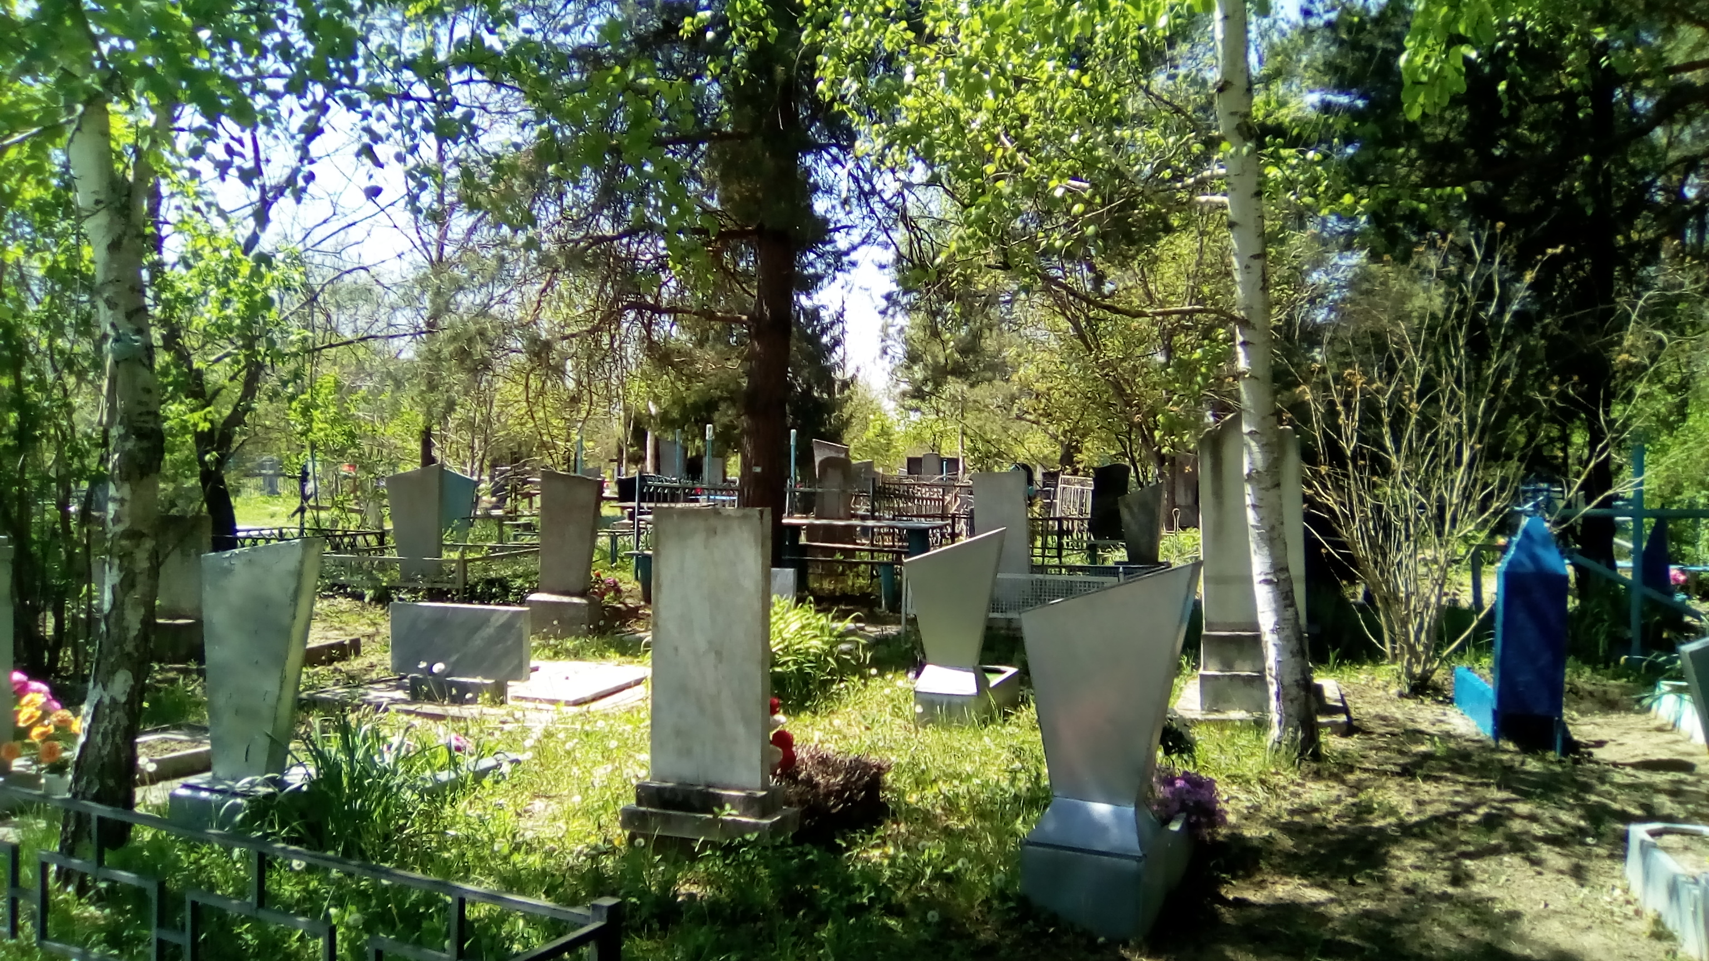

На итоговом встреч с жители подтвердили свое желание участвовать в Программе поддержки местных инициатив в 2021 году и единогласно выбрали приоритетной установку ограждения кладбища. Некоторые граждане выразили желание помогать собственной техникой, участвовать в благоустроительных работах.

Планируются субботники по очистке территории кладбища. Мужчины готовы вооружиться топорами и бензопилами, расчистить территорию кладбища.

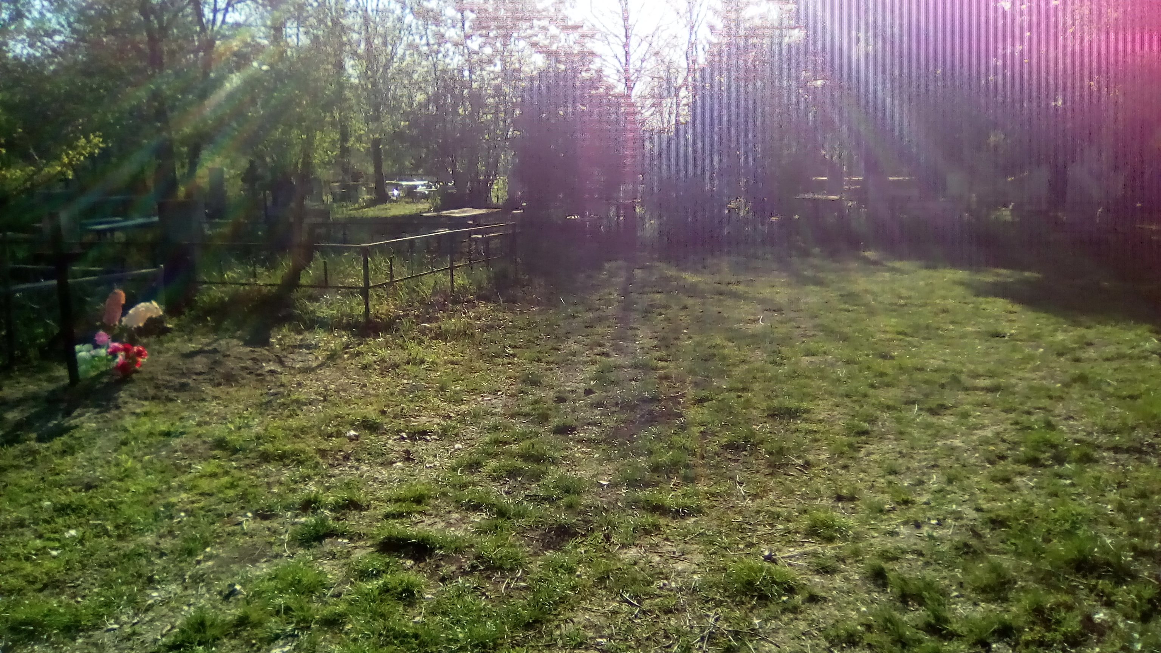

Ограждение и благоустройство территории кладбища ст. Григорьевской находится на данном этапе в неудовлетворительном состоянии. Несмотря на то, что кладбище находится на территории с момента образования ст. Григорьевской предположительно с 1864 года, ограждением и благоустройством занимались по мере возможности, исходя из наличия финансовых средств. Погосты конечно как тогда, так и сейчас благоустраиваются непосредственно жителями ст. Григорьевской. Относительно недавно, в 2018 году Администрация Григорьевского сельсовета благодаря средствам финансирования из местного бюджета была проведена покраска имеющегося ограждения, была проведена расчистка кладбища от сухостоя и аварийных деревьев. Проведена расчистка кладбища по периметру для установки ограждения.

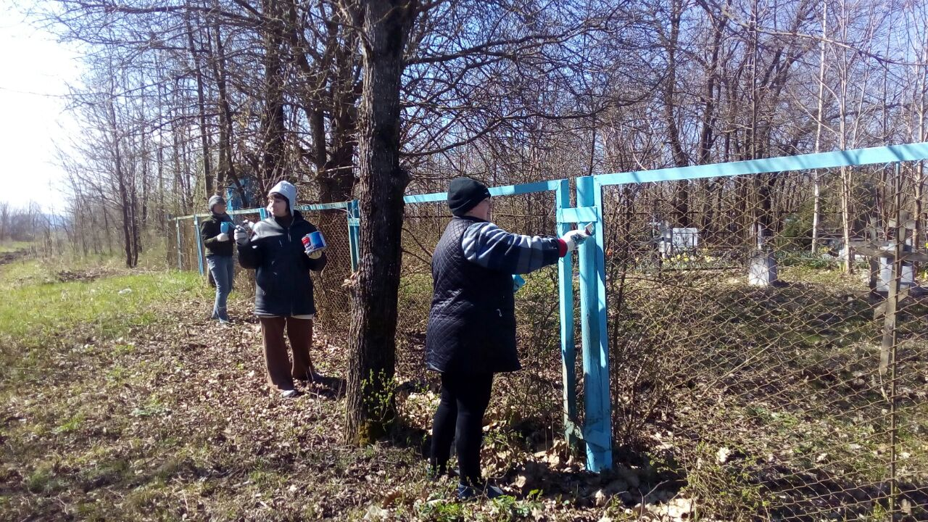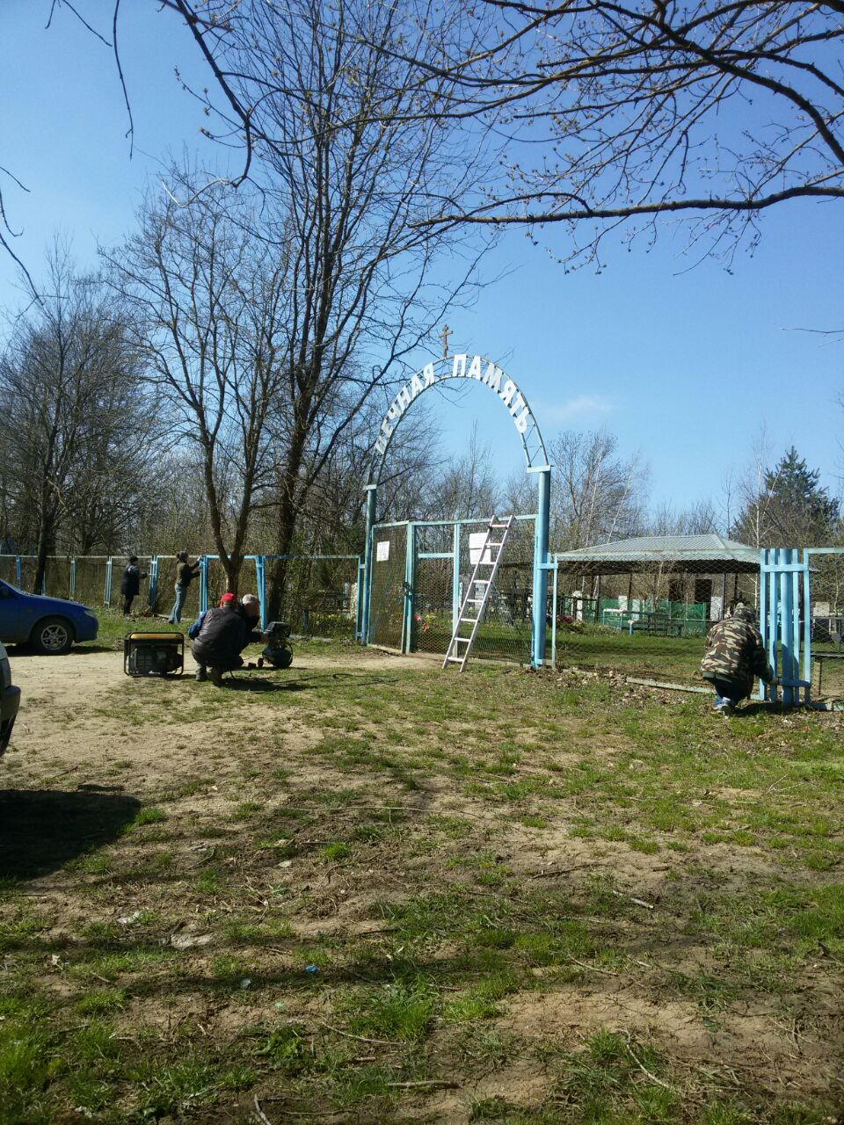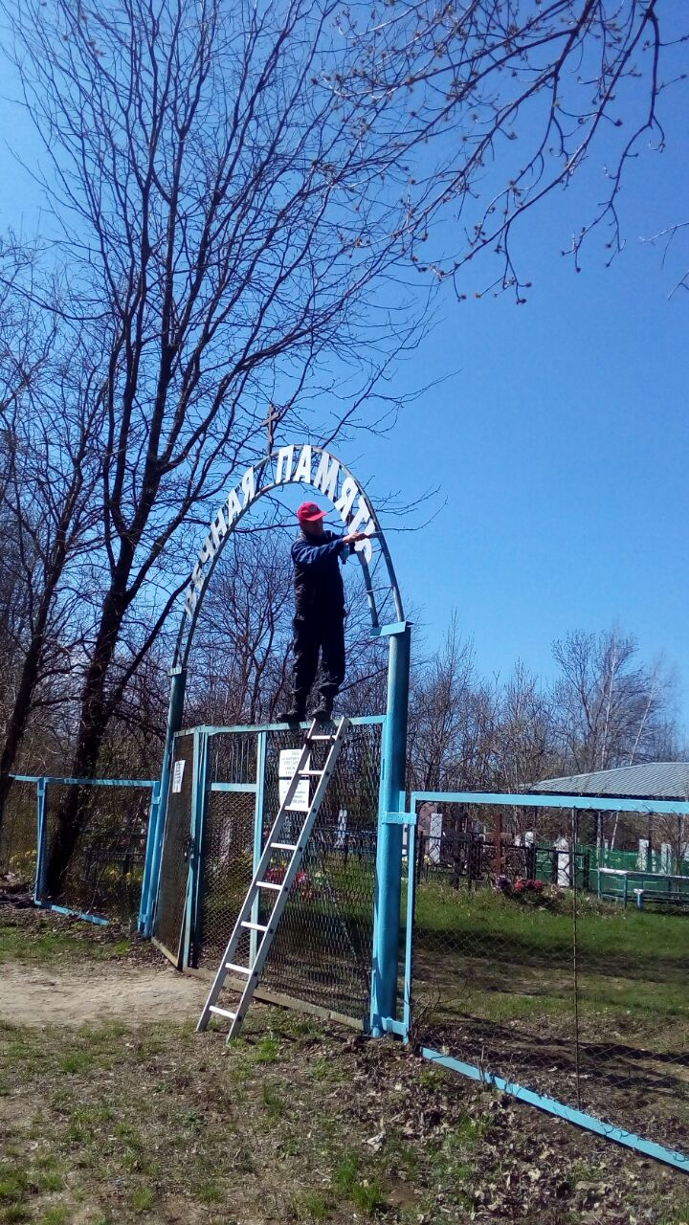

Проблема для жителей ст-цы Григорьевской и поселения в целом достаточно серьезная, требует неотлагательного решения.

- качественное ограждение территории кладбища ст-це Григорьевской решит одну из серьезных проблем на территории Григорьевского сельского поселения, конечно в первую очередь облагородит внешний и внутренний вид территории, что привлечет непосредственно граждан к соблюдению чистоты и порядка при посещении погостов, прекратятся набеги животных, что в целом благоприятно отразится на территории кладбища. Также не потребуется постоянных ежегодных затрат на ремонт и обслуживание забора со стороны Администрации Григорьевского сельского поселения, так как ограждение будет достаточно прочным и износостойким к внешним воздействиям. И конечно сами жители Григорьевского сельского поселения будут более внимательными и ответственными, т.к. примут непосредственное участие в виде непосредственного участия в реализации проекта на безвозмездной основе.

Руководитель

инициативной группы ___________ Л.Н.Качанова